INFORME TÉCNICO

EVALUACIÓN CARACTERÍSTICAS TÉCNICAS

INVITACIÓN PÚBLICA No. 0149 DE 2012

OBJETO: Seleccionar, en aplicación de los trámites legales correspondientes al contratista para los SUMINISTROS NECESARIOS PARA LA IMPLEMENTACIÓN DE QUINCE ESTACIONES DE REDUCCCIÓN DE PRESION Y CUATRO DE CONTROL DE REBOSES DE TANQUES PARA LAS SECCIONALES DE EMPOCALDAS S.A. E.S.P. DE AGUADAS, ANSERMA, BELALCAZAR, CHINCHINA, MANZANARES, MARMATO, NEIRA Y RIOSUCIO, CALDAS.

PRESUPUESTO OFICIAL: El presupuesto oficial para el presente proceso es la suma de NOVENTA Y OCHO MILLONES QUINIENTOS CINCUENTA Y CUATRO MIL NOVECIENTOS CUARENTA Y TRES PESOS ($98.554.943) incluido IVA, transporte, cargue, descargue y la entrega de los suministros en los municipio de AGUADAS, ANSERMA, BELALCAZAR, CHINCHINA, MANZANARES, MARMATO, NEIRA Y RIOSUCIO, CALDAS .

A través del presente informe técnico la Entidad se permite publicar los resultados del análisis de las características técnicas de las válvulas objeto de la invitación pública de la referencia, la cual se llevo a cabo el día dieciocho (18) de octubre del año en curso a las 10:00 a.m.

Con el fin de observar las válvulas de control ofrecidas y aclarar las dudas al respecto de los suministros cotizados, se reunió el día jueves 18 de octubre del presente año a las 10:00 a.m., en el auditorio de EMPOCALDAS S.A. E.S.P. en las oficinas de Manizales, un comité técnico conformado por el Ingeniero José Luis Arias (Jefe del Departamento de Operación y Mantenimiento) y el Ingeniero Andrés Felipe Grisales S. (Coordinador de Acueducto y Saneamiento), en compañía de los representantes de cada una de las firmas proponentes.

Como se solicito en la Adenda No. 05 de octubre 5 de 2012, las empresas trajeron una válvula similar a la que será suministrada. La empresa HELMAN S.A.S. presentó una válvula de control de nivel de tanques y la empresa ACUATUBOS S.A. una válvula reductora de presión.

ANALISIS VALVULA HELMAN S.A.S.:

En la válvula de control de nivel de tanques de HELMAN S.A.S. se pudo observar que es efectivamente una válvula Globo No Modulante, como se muestra en la siguiente foto:

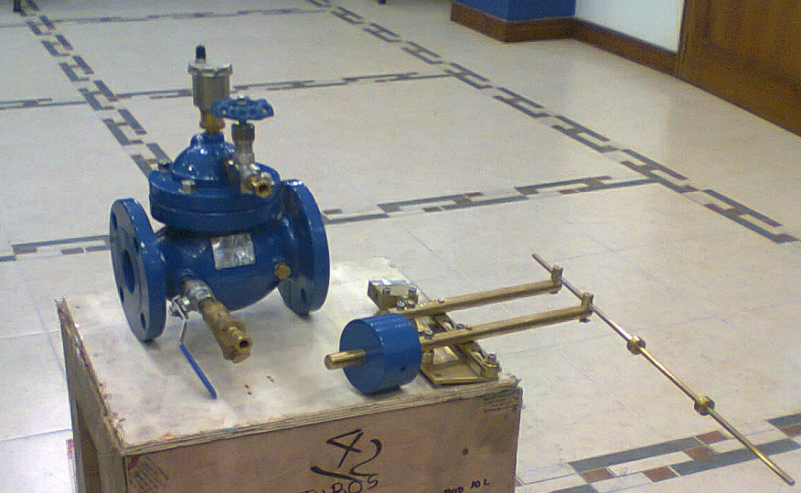

Se constató que la marca de la válvula es HELMAN.

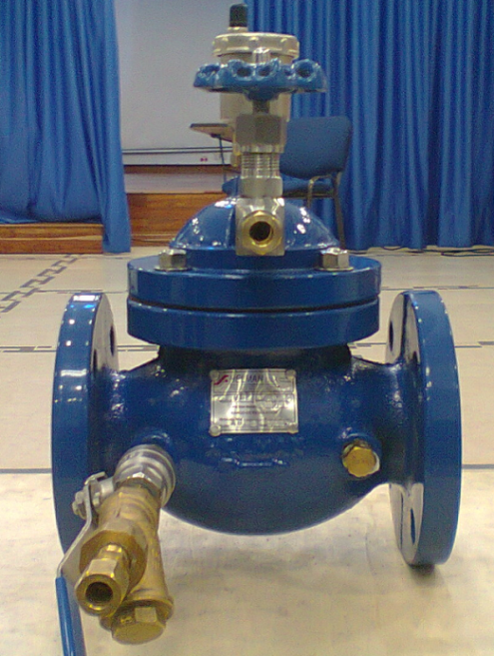

En la válvula se pudo observar el filtro y dos válvulas aislantes.

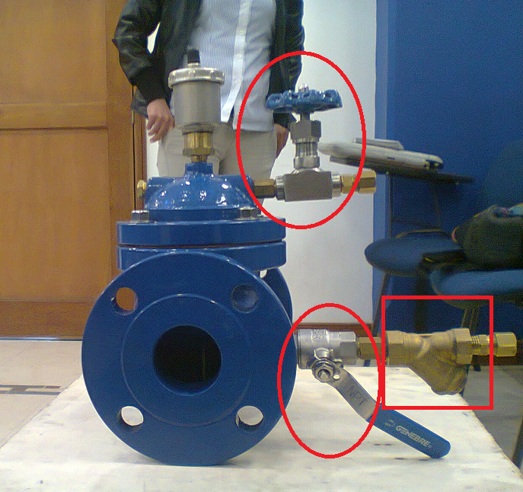
Filtro y válvulas aislantes

No se pudo verificar si los tubos o mangueras que conectan la válvula principal con el piloto son de Cobre, de Acero inoxidable o de tubería reforzada en Malla en Acero Inoxidable, sin embargo el representante de HELMAN señaló que estos elementos serán suministrados de Cobre.

Así las cosas, debido a que la válvula que presentó la firma HELMAN S.A.S. era de control de nivel de tanques, no se pudo verificar si el sistema de pilotaje de la válvula tiene el estabilizador de bajo flujo y la restricción fija que permiten que la válvula module correctamente ante las variaciones de presión del sistema.

En cuanto a las demás especificaciones solicitadas, el representante de HELMAN S.A.S. manifestó que la válvula es en Hierro Dúctil con recubrimiento Epóxico, diafragma en EPDM y que sus tornillos son en acero inoxidable.

Por otro lado, la empresa HELMAN S.A.S. no presentó el certificado Nacional de la Resolución 1166 de 2006 o el certificado Internacional NSF de potabilidad de su válvula marca HELMAN.

El representante de la empresa HELMAN afirmó que la válvula reductora de presión puede transformarse en válvula de control de caudal y reductora de presión, haciendo lo mismo que expreso la empresa ACUATUBOS S.A., es decir, agregando un piloto y una placa.

Adicionalmente, HELMAN S.A.S. anexo el plano de la válvula principal, esquemas de la válvula de control de nivel no modulante, del piloto, de las válvulas aislantes, de la válvula aguja y del filtro. Igualmente anexa las especificaciones del recubrimiento utilizado en su válvula. No anexa planos o esquemas del estabilizador de bajo flujo, del piloto reductor de presión, del piloto limitador de caudal, ni del conjunto válvula reductora de presión, válvula de control de nivel no modulante y válvula reguladora de flujo y reductora de presión.

Como aspecto importante, se debe señalar, que aunque el representante de HELMAN S.A.S. mencionó que la válvula presentada es una válvula en Hierro Dúctil, en el cuerpo de la válvula HELMAN se ve claramente que es una Clase 125, y es conocido por norma que las válvulas en Hierro Dúctil se fabrican en Clase 150 y 300 y las válvulas en Hierro Gris se fabrican en Clase 125 y 250. Por lo anterior, se puede inferir que la válvula presentada es de Hierro Gris.

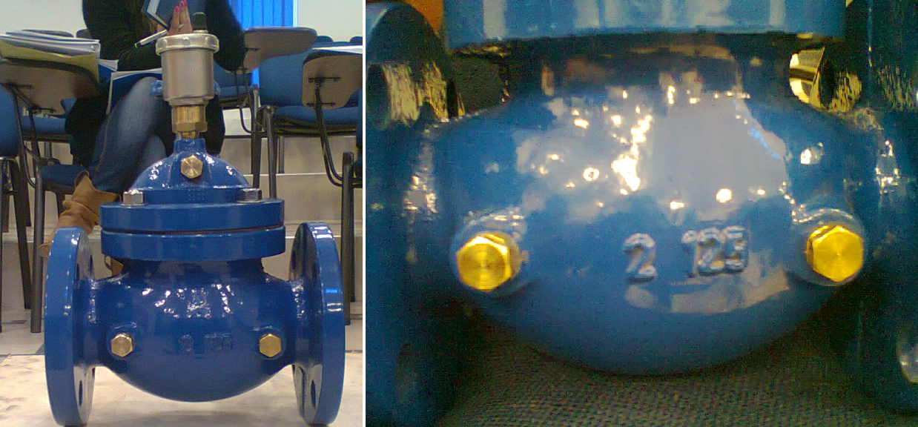

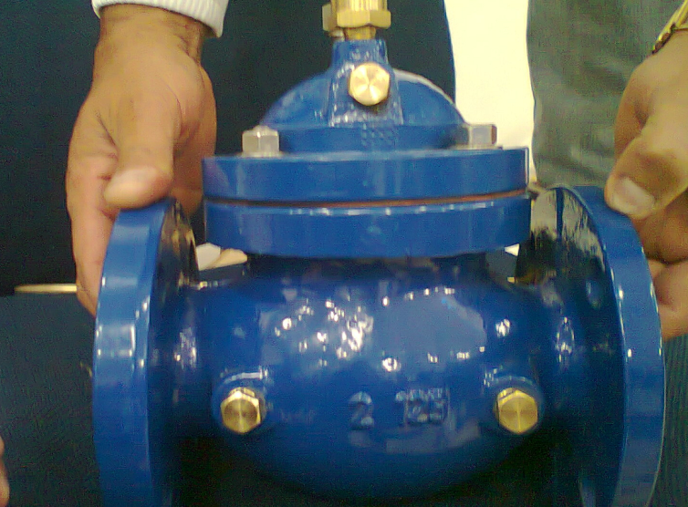

ANALISIS VALVULA ACUATUBOS S.A.:

Se pudo confirmar que la válvula es tipo Globo y que la marca es Singer.

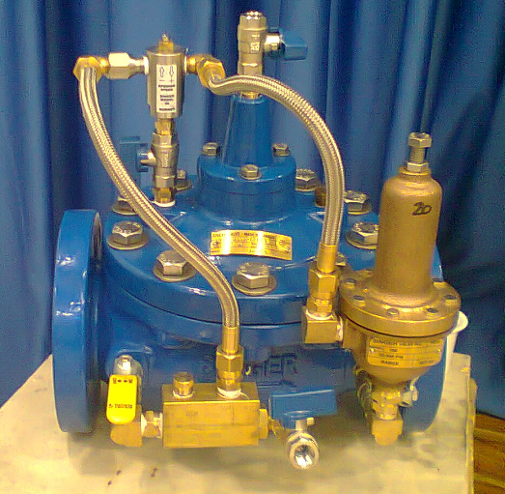

Además se pudo observar que los tubos o mangueras que conectan la válvula principal con el piloto son de tubería reforzada en malla en acero inoxidable.

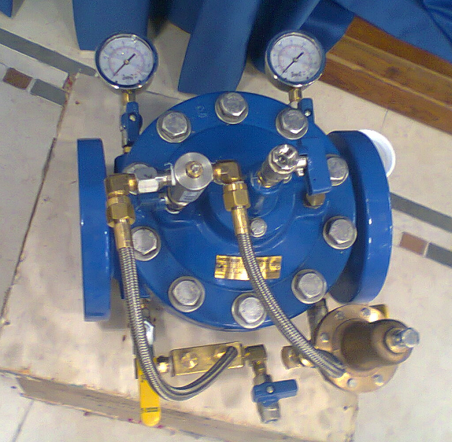

En el sistema de pilotaje de la válvula se pudo ver el piloto en bronce, el filtro, dos válvulas aislantes de bola, la restricción fija, y el estabilizador de flujo.

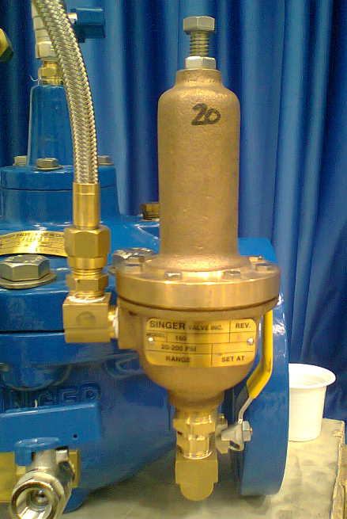
Piloto

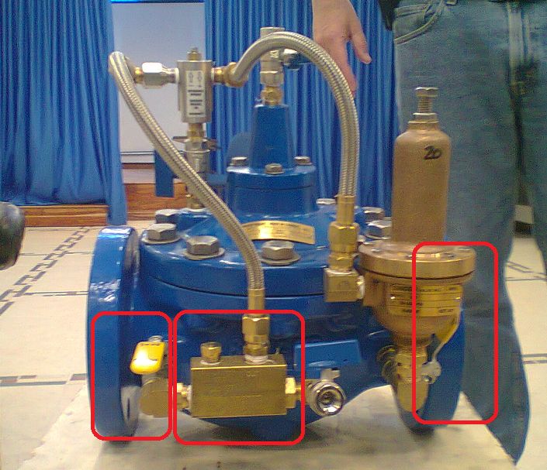
Filtro y válvulas aislantes

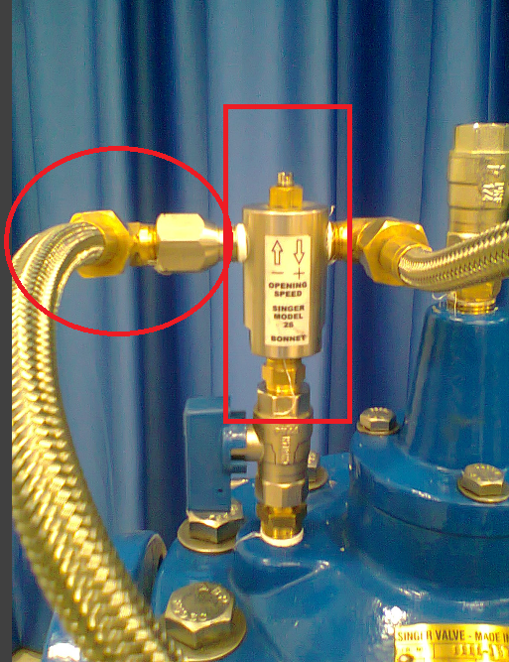
Restricción fija y Estabilizador de bajo flujo

En cuanto a las demás especificaciones solicitadas, el representante de ACUATUBOS S.A. manifestó que la válvula es en Hierro Dúctil con recubrimiento Epóxico, diafragma en EPDM y que sus tornillos son en acero inoxidable.

La empresa ACUATUBOS S.A. presento el certificado Internacional NSF de potabilidad de su válvula marca SINGER.

El representante de la empresa afirmó que la válvula reductora de presión puede transformarse en válvula reguladora de flujo y reductora de presión con solo agregar uno de sus pilotos y una paca de orificio calibrada para el caudal que se necesite.

Adicionalmente, ACUATUBOS S.A. anexó los planos de la válvula principal, del estabilizador de bajo flujo, del piloto reductor de presión, del piloto limitador de caudal y esquemas del conjunto válvula reductora de presión, válvula de control de nivel no modulante y válvula reguladora de flujo y reductora de presión.

CONCLUSIÓN:

Teniendo en cuenta que:

1. La empresa ACUATUBOS S.A. presentó el debido certificado de potabilidad, en su caso, el certificado el NSF International, en donde se puede apreciar claramente que se reconoce específicamente a la válvula Singer.

2. La empresa HELMAN S.A.S. no presentó el certificado nacional y tampoco el internacional.

3. Quedaron serias dudas sobre el real material de la válvula presentada por la empresa HELMAN S.A.S., ya que el Hierro Dúctil por norma debería ser Clase 150, pero no Clase 125.

En razón a lo anteriormente expuesto el Comité Técnico considera que el proponente ACUATUBOS S.A.S. es el único que resulta habilitado para continuar en el presente proceso de selección dado que el proponente HELMAN S.A.S., no cumple con alguno de los certificados requeridos en el pliego de condiciones de la Invitación Pública No. 0149 de 2012, y a lo sumo existen dubitaciones acerca del real material de las válvulas a suministrar.

El presente se firma en Manizales, Caldas a los veintitrés (23) días del mes de octubre del año dos mil doce (2012).

Atentamente,

(ORIGINAL FIRMADO)
JOSÉ LUIS ARIAS CARDONA
Jefe Departamento Operación y Mantenimiento
EMPOCALDAS S.A. E.S.P.

(ORIGINAL FIRMADO)
ANDRÉS FELIPE GRISALES SANCHEZ
Coordinador Acueducto y Saneamiento
EMPOCALDAS S.A. E.S.P.

K.S.L.C.

